Současná ruská literatura 1
Veronika Zemanová, 327555

Фёдор Кузьми́ч Сологу́б (1863 - 1927) - псевдоним, наст. фам. Тете́рников
теоретик символизма, поэт, прозаик, драматург, переводчик

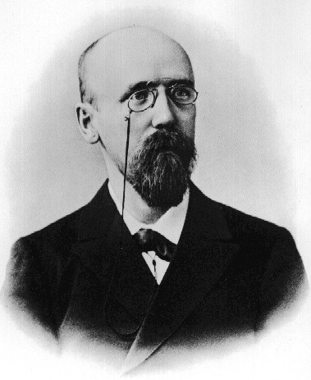

- родился в бедной семье
- самое раннее из дошедших до дас произведений датировано 1880, когда С. поступил в Учительский институт; 25 лет работал в школе, главные герои его романов - учителя (напр. Мелкий бес - учитель Передонов)
- в 1891 познакомился с Николаем Минским (поэт-символист), который вводит его в круг «старших» символистов (напр. Д. Мережковский, 3. Гиппиус, А. Добролюбов и др.) - С. вошел в этот литературный круг и стал одним из участников журнала «Северный вестник», в это же время был придуман его псевдоним и выходят его первые произведения
- роман Тяжелые сны (1895) считается одним из самых первых русских декадентских романов
- в «Северном вестнике» - выходят много стихотворений, три рассказа (Тени, Червяк, К звездам), пять статей на общественные темы, множество рецензий
- первые сборники - Стихи. Книга первая, Тени. Рассказы и стихи
- книги стихов Змий. Стихи. Книга шестая (1907); Пламенный круг (1908) и рассказов Книга разлук (1908); Книга очарований (1909)
- его пьесы – напр. Дар мудрых пчел (1907); Победа смерти и Ночные пляски (1908)
- после издания романа Мелкий бес (1907) к Сологубу приходит известность, роман является вершиной его прозы
- после революции 1917 (Февральскую р. приветствовал, но Октябрьскую р. не принял) Сологуб хотя и не выехал из страны, но стал эмигрантом внутренне, почти не пишет
- последние повести он создает в соавторстве с его женой (Анастасия Чеботаревская, переводчица), после ее смерти основное место в его творчестве занимают переводы
- в 1918 был избран председателем Совета Союза деятелей художественной литературы
- Сологуб умер 5 декабря 1927 в Ленинграде

„В основе поэзии Сологуба - ощущение жизни, отравленной ежечасным ожиданием смерти, погружение в безотрадные потемки человеческого духа, состояние отчаянной усталости и «бессмысленных томлений».“

Недотыкомка серая
Всё вокруг меня вьется да вертится,-
То не Лихо ль со мною очертится
Во единый погибельный круг?

Недотыкомка серая
Истомила коварной улыбкою,
Истомила присядкою зыбкою, —
Помоги мне, таинственный друг!

Недотыкомку серую
Отгони ты волшебными чарами,
Или наотмашь, что ли, ударами,
Или словом заветным каким.

Недотыкомку серую
Хоть со мной умертви ты, ехидную,
Чтоб она хоть в тоску панихидную
Не ругалась над прахом моим.

Zdroje:
www.a4format.ru
www.slova.org.ru
www.sologub.ouc.ru

Поэзия и поэты серебряного века, биографии и стихи поэтов [online]. © 2007 [citace 2014-3-16]. Dostupné z: <http://slova.org.ru/>.

